1
6/10/2023
Bionexo
RESULTADO – TOMADA DE PREÇO
N° 2023510TP50549HEAPA
O Instituto de Gestão e Humanização – IGH, entidade de direito privado e sem fins lucrativos,
classificado como Organização Social, vem tornar público o resultado da Tomada de Preços, com a
finalidade de adquirir bens, insumos e serviços para o HEAPA - Hospital Estadual de Aparecida de
Goiânia, com endereço à Av. Diamante, s/n - St. Conde dos Arcos, Aparecida de Goiânia/GO, CEP:
74.969-210.
Bionexo do Brasil Ltda
Relatório emitido em 16/10/2023 11:38
Comprador
IGH - HUAPA - HOSPITAL DE URGÊNCIA DE APARECIDA DE GOIÂNIA (11.858.570/0004-86)
AV. DIAMANTE, ESQUINA C/ A RUA MUCURI, SN - JARDIM CONDE DOS ARCOS - APARECIDA DE GOIÂNIA, GO CEP:
74969-210
Relação de Itens (Confirmação)
Pedido de Cotação : 316459140
COTAÇÃO Nº 50549 - MATERIAIS DE LIMPEZA E DESCARTÁVEIS - HEAPA OUT/2023
Frete Próprio
Observações: *PAGAMENTO: Somente a prazo e por meio de depósito em conta PJ do fornecedor. *FRETE: Só serão
aceitas propostas com frete CIF e para entrega no endereço: AV. DIAMANTE, ESQUINA C/ A RUA MUCURI, JARDIM
CONDE DOS ARCOS, AP DE GOIÂNIA/GO CEP: 74969210, dia e horário especificado. *CERTIDÕES: As Certidões
Municipal, Estadual de Goiás, Federal, FGTS e Trabalhista devem estar regulares desde a data da emissão da
proposta até a data do pagamento. *REGULAMENTO: O processo de compras obedecerá ao Regulamento de Compras
do IGH, prevalecendo este em relação a estes termos em caso de divergência.
Tipo de Cotação: Cotação Normal
Fornecedor : Todos os Fornecedores
Data de Confirmação : Todas
Faturamento
Mínimo
Validade da
Proposta
Condições de
Pagamento
Fornecedor
Prazo de Entrega
Frete Observações
São José Comércio de Embalagens
Eireli-ME
GOIÂNIA - GO
5 dias após
confirmação
1
2
R$ 500,0000
R$ 800,0000
14/10/2023
28 ddl
CIF
CIF
null
TIAGO OLIVEIRA - (62) 3942-5161
tiago_distribuidora@hotmail.com
Mais informações
Verter Intermediações Comerciais
Eireli
GOIÂNIA - GO
Marcos Eduardo Silva Rocha - (62)
4
dias após
30 ddl - Depósito
Bancário
14/10/2023
null
confirmação
99908-0750
verterintermediacoes@gmail.com
Mais informações
Programação
de Entrega
Preço
Unitário Fábrica
Preço
Valor
Total
Produto
Código
Fabricante Embalagem Fornecedor Comentário Justificativa
Rent(%) Quantidade
Usuário
Danielly
Evelyn
Pereira Da
Cruz
SABONETE
LIQUIDOP/
BANHO
PERFUMADO PH
NEUTRO GALAO 5
LITROS
SABONETE
LIQUIDO
PERFUMADO
5 LT -
START -
START
São José
Comércio de
Embalagens
Eireli-ME
R$
R$
R$
820,0000
2
51887
-
GALAO 5LT
null
-
40 Galao
20,5000 0,0000
1
6/10/2023
11:35
Total
Parcial:
R$
820,0000
4
0.0
Total de Itens da Cotação: 3
Total de Itens Impressos: 1
Programação
de Entrega
Preço
Unitário Fábrica
Preço
Valor
Total
Produto
Código
Fabricante Embalagem Fornecedor Comentário Justificativa
Rent(%) Quantidade
Usuário
1
PANO MULTIUSO 50556
ROLO C/ 600
PANOS 28CM X
-
PANO
MULTIUSO
PERFEX
ROLO
Verter
Intermediações
Comerciais
Eireli
null
-
R$
R$
30 Unidade
R$
Danielly
Evelyn
Pereira Da
Cruz
50,9000 0,0000
1.527,0000
40CM X 240M -
AZUL
CORES: AZUL,
VERDE OU
LARANJA.
28X240MTS
- INOVEN -
INOVEN
16/10/2023
11:35
DIMENSÕES:
2
8CMX240M -
PICOTADO A
CADA 40CM.
QUANTIDADE:
6
00 PANOS.
ESPECIFICAÇÕES:
0% VISCOSE /
0% POLIÉSTER /
7
3
https://bionexo.bionexo.com/jsp/RelatPDC/relat_adjudica.jsp
1/2
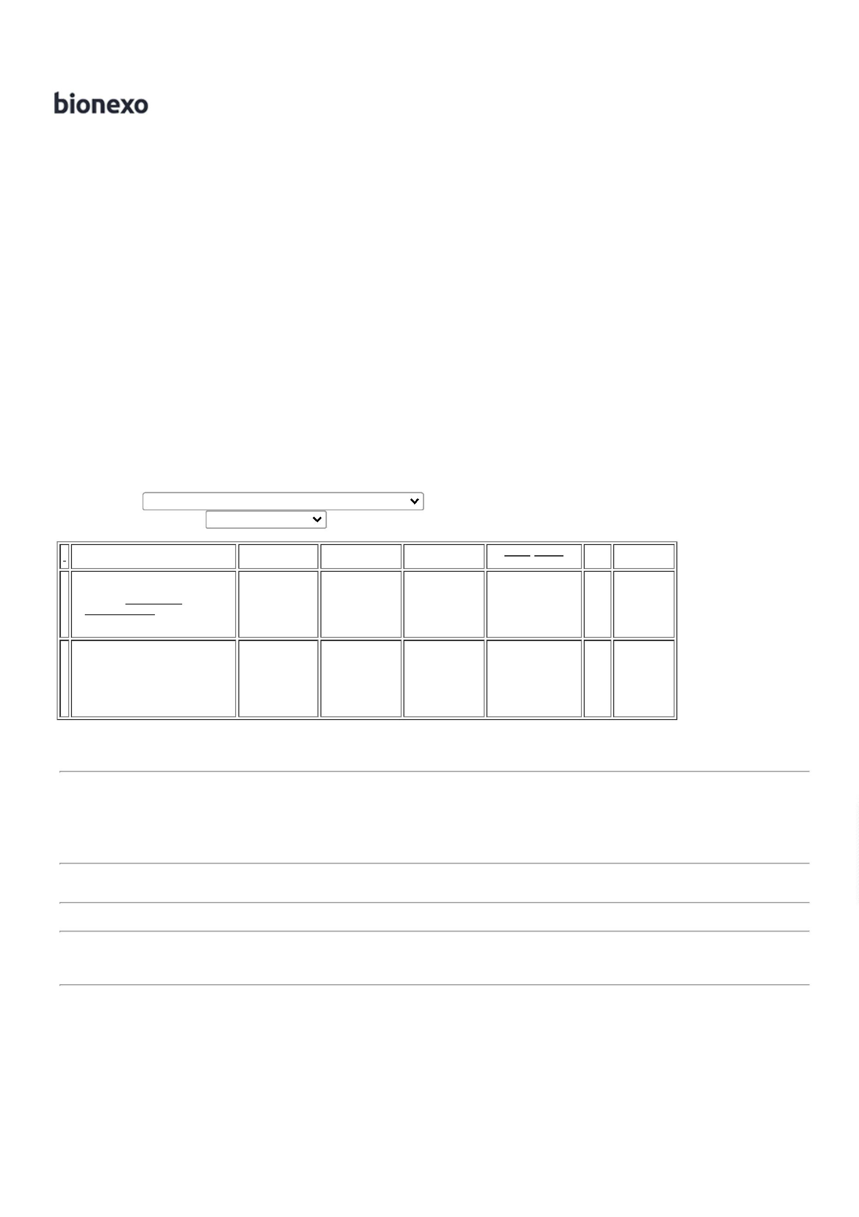

1
6/10/2023
Bionexo
GRAMATURA 35
G/M2
SACO
P/ROUPAS
INFECTANTE
AZUL
C/CORDAO
P/FECHAR
Danielly
Evelyn
Pereira Da
Cruz
SACO P/ROUPAS
INFECTANTE
AZUL C/CORDAO 40899
P/FECHAR 120LTS
Verter
Intermediações
Comerciais
Eireli
R$
R$
R$
3
-
UNIDADE
null
-
5000 Unidade
0,8300 0,0000
4.150,0000
-
UNIDADE
16/10/2023
1
20LTS - JU
1
1:35
-
JU
Total
Parcial:
R$
5
5
030.0
070.0
5.677,0000
Total de Itens da Cotação: 3
Total de Itens Impressos: 2
Total
Geral:
R$
6.497,0000
Clique aqui para geração de relatório completo com quebra de página
https://bionexo.bionexo.com/jsp/RelatPDC/relat_adjudica.jsp
2/2

